文档编号 | IAAS-DDS 002
文档版本 | 1.0
拟制人 | 曹翔宇
日期 | 2016.7.19

EayunCloud公有云业务管理平台
（费用中心）
概要设计说明书

变更说明
日期 | 版本 | 变更位置 | 变更说明 | 作者
2016.7.19 |  |  | 新建 | 曹翔宇
2016.7.25 |  |  | 修改表字段 | 曹翔宇
2016.08.02 |  | 2.1  2.2 | 新增record表字段arrears_money | 曹翔宇
2016.08.02 |  | 2.4 | 修改余额字段为money | 曹翔宇
2016.08.05 |  | 2.1 | 修改resource_id字段长度为100 | 曹翔宇

目 录
变更说明 2
目 录 3
1 概述 5
1.1 功能概述 5
1.2 定义、缩略语 5
1.3 参考资料 5
2 业务分析 5
2.1 关键业务用例 5
2.1.1 费用中心 5
2.1.2 账户总览用例 6
2.1.3 费用报表用例 6
2.2 关键业务时序图 7
2.2.1 充值/消费(购买/升级/续费)/退款/后台操作金额 7
2.2.2 扣费时序图 8
2.3 关键业务流程 9
2.3.1 账户总览 9
2.3.2 费用报表 12
3 Controller设计 14
3.1 模块规划 14
3.2 AccountOverviewController（/costcenter/accountoverview） 15
3.2.1 createexcel 15
3.2.2 getrecordlistpage 15
3.2.3 /getaccountbalance 16
1.1 CostReportController (/costcenter /costreport） 16
1.1.1 createexcel 16
1.1.2 getbeforepaylistpage 17
1.1.3 / getlaterpaylistpage 17
1.1.1 findreportbyid 18
2 Model设计 19
2.1 表设计 19
2.2 BaseMoneyRecord 22
2.3 MoneyRecord 23
2.4 BaseMoneyAccount 23
2.5 MoneyAccount 23
2.6 ConfigureBean 23
2.7 ExcelRecord 24
2.8 ExcelBeforeRecord 24
2.9 ExcelLaterRecord 24
2.10 RecordBean 25
4 Service设计 26
4.1 类设计 26
4.1.1 模块类图 26
4.1.2 模块类说明 26
4.2 用户总览（AccountServiceImpl） 26
4.2.1 changeBalanceToSendMes 26
4.2.2 changeAccountBalance 27
4.2.3 getRecordListPage 28
4.2.4 addRecord 28
4.2.5 updateRecord 28
4.2.6 getRecordList 29
4.2.7 addAccountInfo 29
4.2.8 getAccountInfo 29
4.2.9 updateAccountInfo 30
4.3 费用报表（CostReportService） 30
4.3.1 getBeforeExcelReportList 30
4.3.2 getLaterExcelReportList 31
4.3.3 getReportList 32
4.3.4 getReportListPage 32
4.3.5 getReportById 33

概述

功能概述

定义、缩略语

参考资料

业务分析

关键业务用例

费用中心
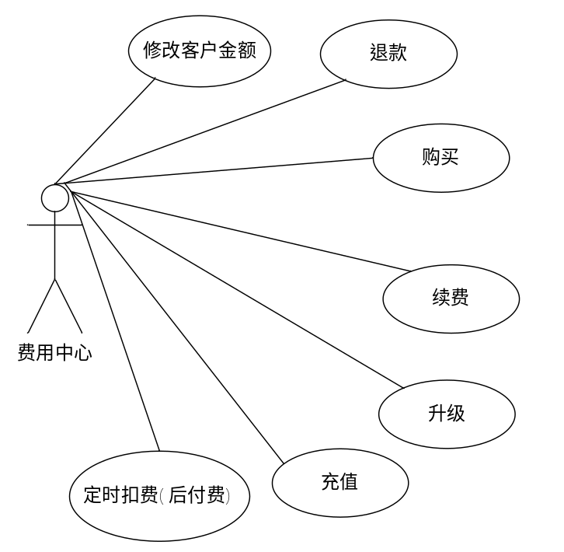

账户总览用例
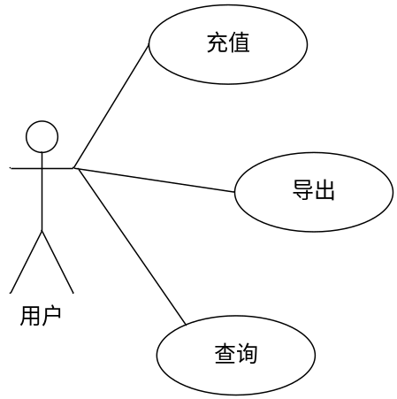

费用报表用例
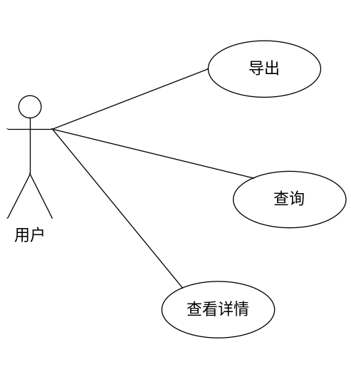

关键业务时序图

充值/消费(购买/升级/续费)/退款/后台操作金额
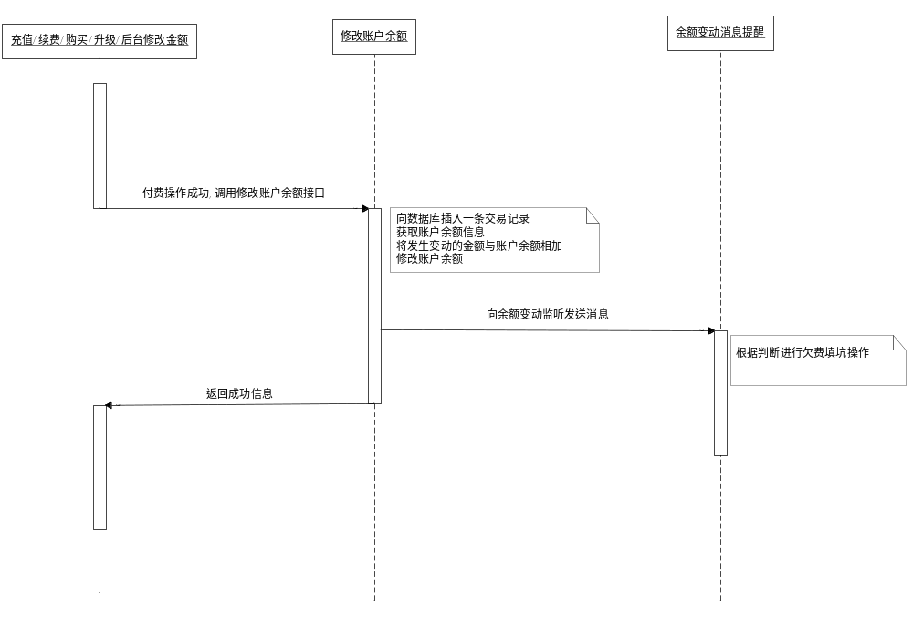

扣费时序图
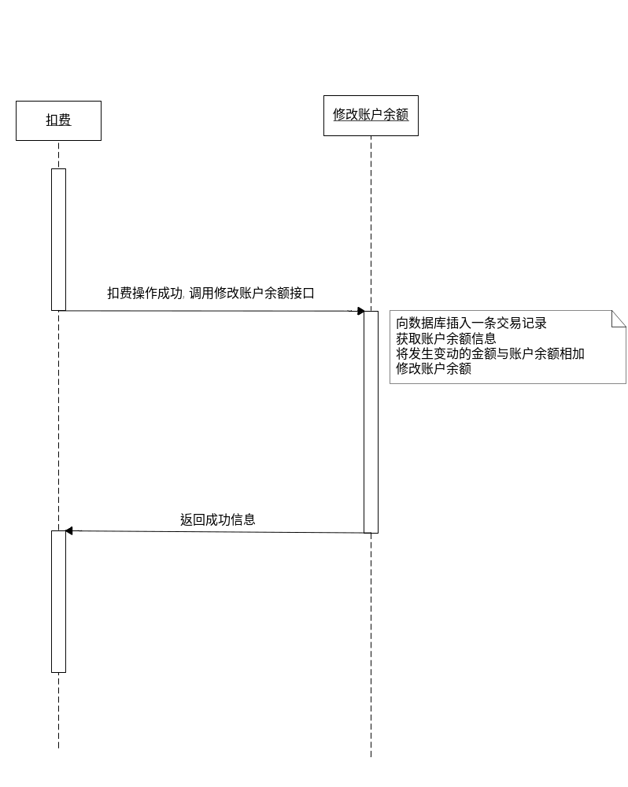

关键业务流程

账户总览

修改账户余额
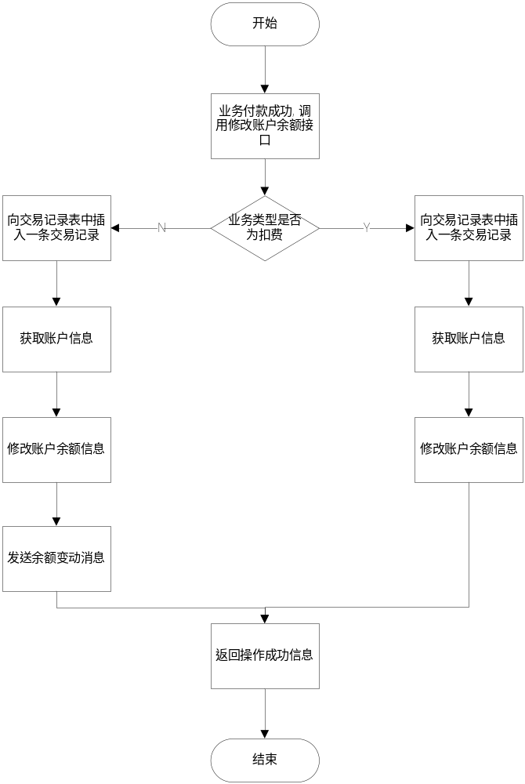

导出
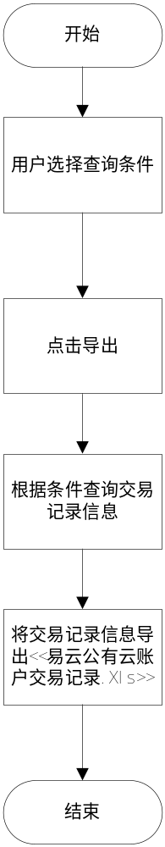

查询
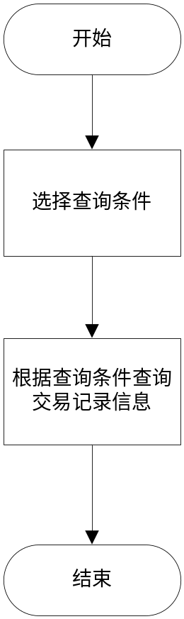

费用报表

查询
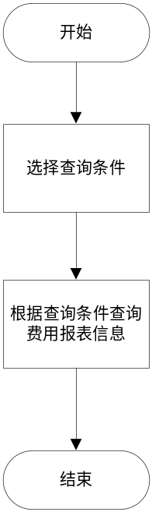

导出
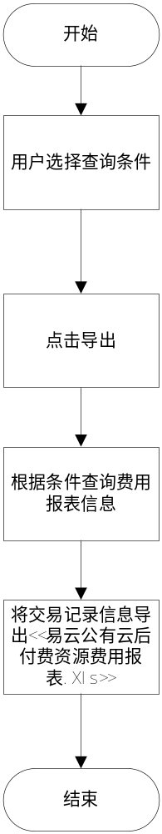

查看详情
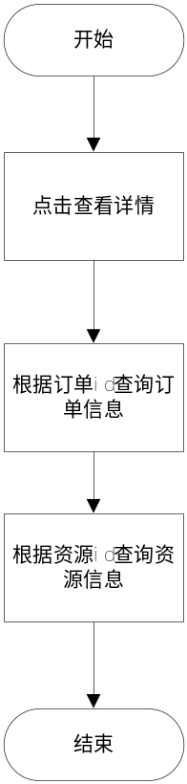

Controller设计

模块规划
类名 | 说明 | 描述
com.eayun.money.costcenter.controller.AccountOverviewController | 账户总览Controller
com.eayun.money.costcenter.controller.ExpenseReportController | 费用报表Controller
com.eayun.money.costcenter.service.AccountOverviewService | 账户总览接口
com.eayun.money.costcenter.service. CostReportService | 费用报表接口
com.eayun.money.costcenter.service.impl.AccountOverviewServiceImpl | 账户总览实现类
com.eayun.money.costcenter.service.impl.CostReportServiceImpl | 费用报表实现类
com.eayun.money.costcenter.util. SNUtil | 流水号工具类

AccountOverviewController（/costcenter/accountoverview）

/createexcel
说明 | 根据条件导出交易记录excel表格
URL | /costcenter/accountoverview / createexcel.do
方式 | post
Post数据 | {  start:159845422123, //计费开始时间  end:151851611515, //计费结束时间  type:1 //收支类型 0为全部,1为收入,2为支出  }
返回Json | {  }

/ getrecordlistpage
说明 | 根据条件查询交易记录列表
URL | /costcenter/accountoverview / gettranscationlistpage.do
方式 | post
Post数据 | {  Page:{}  start:159845422123, //交易开始时间  end:151851611515,//交易结束时间  type:1//收支类型 0为全部,1为收入,2为支出  }
返回Json | {  Page:{}  "data":[  {  “monSerialNumber”:"", //流水号  “monTime”:"", //交易时间  “paymentType”:"" //收支类型  "monMoney":"" //交易金额  "accountBalance ":"" //账户余额  " monEcscremark ":"" //ecsc备注  " monEcmcremark ":"" //ecmc备注  详细参见MoneyRecord对象  },… …  ]  }

3.2.3 /getaccountbalance
说明 | 查询账户余额
URL | /costcenter/accountoverview / getaccountbalance.do
方式 | post
Post数据 | {  }
返回Json | {  money:’’ //账户余额  }

CostReportController (/costcenter /costreport）

/createexcel
说明 | 根据条件导出交易记录excel表格
URL | /costcenter /costreport / createexcel.do
方式 | post
Post数据 | {  month:19191911919 //账期  start:159845422123, //开始时间  end:151851611515, /结束时间  product:’’, //产品  resourceName:’’, //资源名称  serachType:’’ //搜索类型 1为按账期搜索,2为按计费时间搜索  }
返回Json | {  }

/ getbeforepaylistpage
说明 | 根据条件查询预付费费用报表
URL | /costcenter/costreport / getbeforepaylistpage.do
方式 | post
Post数据 | {  Page:{}  start:159845422123, //开始时间  end:151851611515, /结束时间  product:’’, //产品  }
返回Json | {  Page:{}  "data":[  {  “monTime”:"", //计费时间  “product”:"" //产品  " payType ":"" //付款类型 1为预付费2为后付费  " monMoney ":"" //应付金额  " orderId ":"" //订单Id  详细参见MoneyRecord对象  },… …  ]  }

1.1.3 / getreportlist
说明 | 根据条件查询后付费交易记录
URL | /costcenter /costreport /getreportlist.do
方式 | post
Post数据 | {  Page:{}  month:19191911919 //账期  start:159845422123, //开始时间  end:151851611515, /结束时间  product:’’, //产品  resourceName:’’, //资源名称  serachType:’’ //搜索类型 1为按账期搜索,2为按计费时间搜索  }
返回Json | {  Page:{}  "data":[  {  “monMonth”:"", //账期  “monTime”:"", //计费时间  “product”:"" //产品  "resourceId":"" //资源id  "resourceName ":"" //资源名称  " payType ":"" //付款类型 1为预付费2为后付费  " monMoney ":"" //应付金额  " accountBalance":"" //账户余额  " orderId ":"" //订单Id  详细参见MoneyRecord对象  },… …  ]  }

/ findreportbyid
说明 | 根据交易记录id查看详情
URL | /costcenter /costreport / findreportbyid.do
方式 | post
Post数据 | {  id:’’  }
返回Json | {  “monMonth”:"", //账期  “monTime”:"", //计费时间  “product”:"" //产品  "resourceId":"" //资源id  "resourceName ":"" //资源名称  " payType ":"" //付款类型 1为预付费2为后付费  " monMoney ":"" //应付金额  " monAcountAmount":"" //账户余额  " orderId ":"" //订单Id  " monRealPay ":"" //实际交付金额  " monStart ":"" //计费开始时间  " monEnd ":"" //计费结束时间  " ConfigureBean ":{  cpu:""  memory :""  sysDiskCapacity:""  image:""  volumSize:""  volumSnap:""  volumRate:""  poolLimit:""  vpnLocalcdirs:""  vpnGateway:""  cpuAndMemoryPrice:""  diskPrice:""  imagePrice:""  volumPrice:""  snapPrice:""  ratePrice:""  poolLimitPrice:""  vpnLocalcdirsPrice:""  vpnGatewayPrice:""  }  " orderStartTime ":"" //订单创建时间  " completeTime ":"" //订单完成时间  "orderState": "" //订单状态  详细参见MoneyRecord对象  }

Model设计

表设计

数据表名称 |  | money_record
功能说明 |  | 交易记录表
序号 | 字段名称 | 中文名称 | 类型 | 说明 | 非空 | 业务规则
1 | mon_id | 交易记录ID | VC(32) | 主键 | N | PK
2 | serial_number | 交易流水号 | VC(19) | 标识交易记录，由18位数字构成，规则为：”类型”+“日期”+“当前时间平台交易次数”  03+20160725+00000001
3 | mon_time | 交易时间/计费时间 | DATETIME | 交易发生时间
4 | income_type | 收入类型 | CHAR(1) | 针对客户而言的收支类型  1:收入  2:支出
5 | mon_ecscremark | 交易备注 | VC(200) | ecsc中展示的交易备注
6 | mon_ecmcreamrk | 交易备注 | VC(50) | ecmc中展示的详细交易备注
7 | mon_money | 交易金额 | NUMERIC(16,3) | 交易金额/应付金额
8 | account_balance | 账户余额 | NUMERIC(16,3) | 账户余额
9 | mon_contract | 合同编号 | VC(50) | 关联合同编号
10 | pay_type | 付款方式 | CHAR(1) | 1为预付费 2 为后付费
11 | pay_state | 支付状态 | CHAR(1) | 1为已支付 2为已欠费
12 | product_name | 产品名 | VC(50)
13 | mon_start | 费用开始时间 | DATETIME | 按需扣费时,详情页中展示的费用开始时间
14 | mon_end | 费用截止时间 | DATETIME | 按需扣费时,详情页中展示的费用结束时间
15 | order_no | 订单号 | VC(20) | 订单编号
16 | resource_id | 资源id | VC(100) | 资源ID
17 | cus_id | 客户id | VC(32) | 客户ID
18 | resource_name | 资源名称 | VC(100)
19 | mon_paymonth | 账期 | VC(10) | 本次扣费时间所在月份  例:2016-07
20 | mon_realdeduct | 实际扣除金额 | NUMERIC(16,3) | 实际扣除的金额
21 | mon_configure | 资源配置信息 | TEXT | 资源配置信息及价格的json  {  "RAM": "2",  "Volume": "20",  "OS": "Win64",  "CPU": "1",  “CPUPrice”:0.25,  “RAMPrice”:0.25,  “VolumePrice”:0.5,  “OSPrice”:0  }
22 | oper_type | 操作类型 | CHAR(1) | - 仅充值  - 退款  - 消费(购买,续费,升级)  - 系统操作
23 | resource_type | 资源类型 | CHAR(1) | - 云主机  - 云硬盘  - 云硬盘快照  - 私有网络VPC  - 负载均衡  - 弹性公网IP  - 对象存储  - VPN
24 | dc_id | 数据中心id | VC(32) | 该资源所处数据中心id
索引名称 |  |  |  | 索引字段
idx_ moncusid |  |  |  | cus_id
idx_ montime |  |  |  | mon_time

数据表名称 |  | money_account
功能说明 |  | 账户余额表
序号 | 字段名称 | 中文名称 | 类型 | 说明 | 非空 | 业务规则
1 | mon_id | 主键ID | VC(32) | 主键 | N | PK
2 | mon_money | 账户余额 | NUMERIC(16,3) | 账户余额,默认值为0.000 | N
3 | mon_cusid | 客户id | VC(32) | 客户的id | N | FK
索引名称 |  |  |  | 索引字段
idx_moncusid |  |  |  | mon_cousid

BaseMoneyRecord
类名 |  | BaseMoneyRecord
功能说明 |  | 继承自money_record表
序号 | 字段名称 | 中文名称 | 类型 | 说明
1 | monId | 主键ID | String | 主键
2 | serialNumber | 交易流水号 | String | 标识交易记录，由17位数字构成，规则为：“日期”+“时间”+“当前时间平台交易次数”
3 | monTime | 交易时间/计费时间 | Date | 交易发生时间
4 | paymentType | 收支类型 | String | 针对客户而言的收支类型  1:收入  2:支出
5 | monEcscremark | 交易备注 | String | ecsc中展示的交易备注
6 | monEcmcreamrk | 交易备注 | String | ecmc中展示的详细交易备注
7 | monMoney | 交易金额 | double | 交易金额/应付金额
8 | account_balance | 账户余额 | double | 账户余额
9 | monC ontract | 合同编号 | String | 关联合同编号
10 | payType | 付款方式 | String | 1为预付费 2 为后付费
11 | payState | 支付状态 | String | 1为已支付 2为已欠费
12 | productName | 产品名 | String
13 | orderNo | 订单号 | String | 订单号
14 | resourceId | 资源id | String | 资源ID
15 | resourceName | 资源名称 | String
16 | monPaymonth | 账期 | String | 本次扣费时间所在月份  例:2016-07
17 | monRealpay | 实际支付金额 | double | 实际支付的金额
18 | monConfigure | 资源配置信息 | String | 资源配置信息的json 参数类型详见ConfigureBean
19 | cusId | 客户id | String
20 | monStart | 费用开始时间 | Date
21 | monEnd | 费用截止时间 | Date
22 | operType | 操作类型 | String
23 | resourceType | 资源类型 | String
24 | dcId | 数据中心id | String

MoneyRecord
类名 |  | MoneyRecord
功能说明 |  | 继承自BaseMoneyRecord
序号 | 字段名称 | 中文名称 | 类型 | 说明
1 | debt | 欠费金额 | double | 实付金额-应付金额

BaseMoneyAccount
类名 |  | BaseMoneyAccount
功能说明 |  | 继承自money_account表
序号 | 字段名称 | 中文名称 | 类型 | 说明
1 | monId | 主键ID | string | 主键
2 | money | 账户余额 | double
3 | cusid | 客户id | String | 客户的id

MoneyAccount
类名 |  | MoneyAccount
功能说明 |  | 继承自BaseMoneyAccount
序号 | 字段名称 | 中文名称 | 类型 | 说明

ExcelRecord
类名 |  | ExcelRecord
功能说明 |  | 交易记录导出excel表格信息类
序号 | 字段名称 |  | 中文名称 | 类型 | 说明
1 | serialNumber |  | 交易流水号 | String
2 | monTime |  | 交易时间/计费时间 | String | 交易发生时间
3 | monPaymentType |  | 收支类型 | String
4 | monRemark |  | 交易备注 | String
5 | monMoney |  | 交易金额 | String | 交易金额/应付金额
6 | monAccountAmount |  | 账户余额 | String | 账户余额

ExcelPrepaymentRecord
类名 |  | ExcelPrepaymentRecord
功能说明 |  | 费用报表(预付费)导出excel表格信息类
序号 | 字段名称 |  | 中文名称 | 类型 | 说明
1 | monTime |  | 交易时间/计费时间 | Date
2 | productName |  | 产品 | String
3 | payType |  | 付款方式 | String
4 | orderNo |  | 订单编号 | String
5 | shouldPay |  | 应付金额 | String

ExcelPostPayRecord
类名 |  | ExcelPostPayRecord
功能说明 |  | 费用报表(后付费)导出excel表格信息类
序号 | 字段名称 |  | 中文名称 | 类型 | 说明
1 | monTime |  | 交易时间/计费时间 | String
2 | productName |  | 产品 | String
3 | payType |  | 付款方式 | String
4 | resource |  | 资源id/名称 | String
5 | payState |  | 支付状态 | String
6 | payMonth |  | 账期 | String
7 | shouldPay |  | 应付金额 | String

RecordBean

类名 |  | RecordBean
功能说明 |  | 新增交易记录时使用的Bean
序号 | 字段名称 |  | 中文名称 | 类型 | 说明
1 | exchangeTime |  | 交易时间/计费时间 | Date
2 | ecscRemark |  | 交易备注 | String | ecsc中展示的交易备注
3 | ecmcRemark |  | 交易备注 | String | ecmc中展示的详细交易备注
4 | exchangeMoney |  | 交易金额 | double | 交易金额/应付金额(例如,扣费100元,此处填写100)
5 | productName |  | 产品名 | String | 购买/续费/升级 扣费时填写
6 | orderId |  | 订单ID | String | 购买/续费/升级/退款 扣费时填写
7 | resourceId |  | 资源id | String | 资源ID (仅后付费填写)
8 | resourceName |  | 资源名称 | String | 资源名称(仅后付费填写)
9 | payType |  | 付款方式 | String | 1为预付费 2 为后付费  (仅预付费/后付费填写)
10 | incomeType |  | 收入类型 | String | 针对客户而言的收入类型  1:收入  2:支出
11 | monStart |  | 计费开始时间 | Date | 仅为后付费时填写
12 | monEnd |  | 计费截止时间 | Date | 仅为后付费时填写
13 | configure |  | 具体配置参数及价格 | String | 仅为后付费填写
14 | cusId |  | 客户id | String
15 | resourceType |  | 资源类型 | String | 1云主机  2云硬盘  3云硬盘快照  4私有网络VPC  5负载均衡  6弹性公网IP  7对象存储  8VPN
16 | monContract |  | 合同编号 | String | 关联合同编号,仅为后台修改客户金额时填写
17 | operType |  | 操作类型 | String | 1为仅充值  2为退款  3为消费(包括购买,续费,升级)  4为系统操作,  后付费不填写
18 | dcId |  | 数据中心id | String
仅充值:
exchangeTime:’2016-07-27 22:27:00’ ,
ecscRemark:’充值’,
ecmcRemark:’充值’,
exchangeMoney:100.000,
incomeType:’1’,
cusId:’ 402890a854557479015456208a380011’,
operType:’1’

订单支付-充值:
exchangeTime:’2016-07-27 22:27:00’ ,
ecscRemark:’充值’,
ecmcRemark:’充值’,
exchangeMoney:100.000,
incomeType:’1’,
cusId:’ 402890a854557479015456208a380011’,
operType:’3’

订单支付-扣费(预付费):
exchangeTime:’2016-07-27 22:27:00’ ,
ecscRemark:’消费-云主机-包年包月’,
ecmcRemark:’消费-云主机-包年包月’,
exchangeMoney:100.000,
productName:’云主机-包年包月’,
orderid:’ 402890a854557479015456208a380011’’,
payType:’1’,
incomeType:’2’,
cusId:’ 402890a854557479015456208a380011’,
resourceType:’1’,
operType:’3’

按时扣费:
exchangeTime:’2016-07-27 22:00:00’ ,
ecscRemark:’消费-云主机-按量付费’,
ecmcRemark:’消费-云主机-按量付费’,
exchangeMoney:10.000,
productName:’云主机-按量付费’,
orderid:’ 402890a854557479015456208a380011’,
resourceId:’ 402890a854557479015456208a380011’,
resourceName:’VM01’,
payType:’2’,
incomeType:’2’,
monStart:’2016-07-27 21:00:00’,
monEnd:’2016-07-27 22:00:00’,
configure:{
cpu:1,
cpuPrice:2.00,
memory:2,
memoryPrice:2.00,
disk:50,
diskPrice:2.00,
image:’Windows Server 2012’,
imagePrice:4.00
},
cusId:’ 402890a854557479015456208a380011’,
resourceType:’1’,
operType:’3’,
dcId:” 402890a854557479015456208a380011’”

退款:
exchangeTime:’2016-07-27 22:27:00’ ,
ecscRemark:’退款-云主机-包年包月’,
ecmcRemark:’退款-云主机-包年包月’,
exchangeMoney:100.000,
productName:’云主机-包年包月’,
orderid:’ 402890a854557479015456208a380011’’,
incomeType:’1’,
cusId:’ 402890a854557479015456208a380011’,
operType:’2’

系统充值:
exchangeTime:’2016-07-27 22:27:00’ ,
ecscRemark:’系统充值’,
ecmcRemark:’管理员张三为客户实际充值/管理员张三为客户实际充值<br>原因:xxx’,
exchangeMoney:100.000,
incomeType:’1’,
cusId:’ 402890a854557479015456208a380011’,
monContract:’ JS10089365475236654’,
operType:’4’

系统扣费
exchangeTime:’2016-07-27 22:27:00’ ,
ecscRemark:’系统扣费’,
ecmcRemark:’管理员张三为客户扣费/管理员张三为客户扣费<br>原因:xxxx’,
exchangeMoney:100.000,
incomeType:’2’,
cusId:’ 402890a854557479015456208a380011’,
monContract:’ JS10089365475236654’,
operType:’4’

系统赠送
exchangeTime:’2016-07-27 22:27:00’ ,
ecscRemark:’系统充值’,
ecmcRemark:’管理员张三为客户额外赠送’,
exchangeMoney:100.000,
incomeType:’1’,
cusId:’ 402890a854557479015456208a380011’,
monContract:’ JS10089365475236654’,
operType:’4’

Service设计

类设计

模块类图
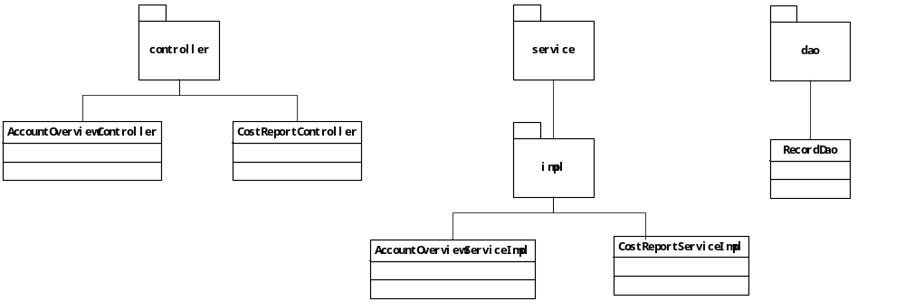

模块类说明

用户总览（AccountServiceImpl）

changeBalance
/**
* 修改账户余额(充值,退款,系统,第三方支付消费)并发送消息
* @param recordBean交易记录信息类
* @return
*/
public MoneyAccount changeBalance (RecordBean recordBean) throws Exception{
moneyAccount result=changeAccountBalance(recordBean);
//根据operType判断发送哪一种类型消息
Send(“ACCOUNT_BALANCE_CHANGE”,{ //RECHARGE-充值，REFUND-退款，EXPEND-消费})
return result;
}

changeBalanceByCharge
/**
* 修改账户余额(按时扣费)
* @param recordBean交易记录信息类
* @return
*/
public MoneyRecord changeBalanceByCharge (RecordBean recordBean){
MoneyRecord moneyRecord=new MoneyRecord();
moneyRecord.set();
…..

DistributedLockBean dlBean=new DistributedLockBean();
dlBean.setGranularity(“changemoney”+cusId);
dlBean.setLockService(new LockService() {

@Override
public Object doService() throws Exception {
MoneyAccount moneyAccount=changeAccountBalance(moneyRecord);
return moneyAccount;
}
});
Object result=null;
try {
result=distributedLockService.doServiceByLock(dlBean);
} catch (CuratorException e) {
//执行业务备份,例如将本次操作数据存入mongodb中
save(moneyRecord);
}
Return result;

}

changeBalanceByPay
/**
* 修改账户余额(购买/续费/升级),余额购买
* @param recordBean交易记录信息类
* @return
*/
public MoneyRecord changeBalanceByPay(RecordBean recordBean){
MoneyRecord moneyRecord=new MoneyRecord();
moneyRecord.set();
…..

DistributedLockBean dlBean=new DistributedLockBean();
dlBean.setGranularity(“changemoney”+cusId);
dlBean.setLockService(new LockService() {

@Override
public Object doService() throws Exception {
if(“3”.equals(recordBean.getOperType())&&
”2”.equals(recordBean.getIncomeType())){
//操作类型为消费(购买/升级/续费)并且收支类型为支出
//获取账户余额
double accountMoney=getAccountInfo(recordBean.getCusId());
//获取支付金额
double exchangeMoney=moneyRecord.getExchangeMoney();
if(exchangeMoney>accountMoney){
throw new AppException(“账户余额不足以支付本次费用”);
}
}
MoneyAccount moneyAccount=changeAccountBalance(moneyRecord);
return moneyAccount;
}
});
Object result=null;
try {
result=distributedLockService.doServiceByLock(dlBean);
Send(“ACCOUNT_BALANCE_CHANGE”,{ //RECHARGE-充值，REFUND-退款，EXPEND-消费})
} catch (CuratorException e) {
//执行业务备份,例如将本次操作数据存入mongodb中
save(moneyRecord);
}
Return result;

}

getRecordListPage
/**
* 查询交易记录列表
* @return
*/
public Page getRecordListPage(Page page,long startTime,long endTime , String type,String cusId){
//根据查询条件查询交易记录列表
select mon.mon_serial_number,
mon.mon_time,
mon.mon_payment_type,
mon.mon_type,
mon.mon_model,
mon.mon_money,
mon. account_balance from money_record mon
where mon_time >? and mon_time<?
and mon.payment_type=?
and mon.cusid=?
order by mon_time desc

}

addRecord
/**
* 添加交易记录
* @return
*/
public MoneyRecord addRecord(MoneyRecord moneyRecord){
//添加交易记录
}

updateRecord
/**
* 修改交易记录
* @return
*/
public MoneyRecord updateRecord(MoneyRecord moneyRecord){
//修改交易记录
}

getRecordList

/**
* 根据条件查询交易记录
* @return
*/
public List<ExcelRecord> getRecordList(String cusId,long startTime,long endTime, String type){
//根据条件查询交易记录信息
select mon.mon_serial_number,
mon.mon_time,
mon.mon_payment_type,
mon.mon_type,
mon.mon_model,
mon.mon_money,
mon.mon_account_amount from money_record mon
where mon_time >? and mon_time<?
and mon_payment_type=?
order by mon_time desc

}

addAccountInfo

/**
* 添加账户余额信息
* @return
*/
private MoneyRecord addAccountInfo(MoneyAccount moneyAccount){
//添加账户余额信息
}

getAccountInfo
/**
* 根据客户id查询账户信息
* @return
*/
public MoneyAccount getAccount(String cusId){
//根据客户id查询账户信息
MoneyAccount moneyAccount=new MoneyAccount();
If(没有账户信息){
BaseMoneyAccount baseMoneyAccount=new BaseMoneyAccount();
moneyAccount=addAccountInfo(baseMoneyAccount)
}
moneyAccount=findById(cusId);
return MoneyAccount;
}

updateAccountInfo
/**
* 修改账户余额信息
* @return
*/
public void updateAccountInfo(MoneyAccount moneyAccount){
//修改账户余额信息
}

费用报表（CostReportService）

getBeforeExcelReportList
/**
* 查询费用报表列表
* @return
*/
public List<ExcelBeforeReport> getBeforeExcelReportList(String product,long startTime,long endTime,String cusid){
//根据查询条件查询费用报表信息
select mon.mon_time,
ord.prod_name,
mon.order_id,
ord.pay_type,
mon.mon_money from money_record mon
left join order_info ord
on mon.order_id=ord.id
where ord.prod_name like ?
and (mon.mon_time>? and mon.mon_time<? )

}

getLaterExcelReportList
/**
* 查询费用报表列表
* @return
*/
public List<ExcelLaterReport> getLaterExcelReportList(String product,String resourceName , String serachType ,long billMonth,long startTime,long endTime,String type){
//根据查询条件查询费用报表信息
select mon.mon_time,
mon.mon_pay_month,
ord.prod_name,
mon.order_id,
mon.resource_id,
mon.resource_name,
ord.pay_type,
mon.mon_money,
ord.order_type,
mon.mon_account_amount from money_record mon
left join order_info ord
on mon.order_id=ord.id
where ord.prod_name like ?
and mon.resource_name like ?
and (mon.mon_time>? and mon.mon_time<? )
and MONTH(mon.mon_month)=?
And ord.order_type=?
}

getReportList
/**
* 查询费用报表列表
* @return
*/
public List<MoneyReport> getReportList(String cusId,String type){
//根据欠费状态查询费用报表信息
select mon.mon_time,
mon.mon_pay_month,
ord.prod_name,
mon.order_id,
mon.resource_id,
mon.resource_name,
ord.pay_type,
mon.mon_money,
ord.order_type,
mon.mon_account_amount from money_record mon
left join order_info ord
on mon.order_id=ord.id
where ord.prod_name like ?
and mon.resource_name like ?
and (mon.mon_time>? and mon.mon_time<? )
and MONTH(mon.mon_month)=?
And ord.order_type=?
Order by mon.mon

}

getReportListPage
/**
* 查询费用报表列表
*serachType 1为按账期搜索 2为按计费时间搜索 0为全部
* type 1为预付费 2 为后付费 0为查全部
* @return
*/
public Page getReportList(Page page,String product,String resourceName , String serachType ,long billMonth,long startTime,long endTime,String type,String cusId){
//根据查询条件查询费用报表信息
select mon.mon_time,
mon.mon_pay_month,
ord.prod_name,
mon.order_id,
mon.resource_id,
mon.resource_name,
ord.pay_type,
mon.mon_money,
ord.order_type,
mon.mon_account_amount from money_record mon
left join order_info ord
on mon.order_id=ord.id
where ord.prod_name like ?
and mon.resource_name like ?
and (mon.mon_time>? and mon.mon_time<? )
and MONTH(mon.mon_month)=?
And ord.order_type=?
And mon.cus_id=?

}

getReportById
/**
* 根据交易记录id查询详细信息
* @return
*/
public MoneyRecord getReportById(String recordId){
//根据id查询费用报表详细信息
select mon.mon_time,
mon.mon_pay_month,
ord.prod_name,
mon.order_id,
ord.order_state,
ord.create_time,
ord.complete_time,
mon.mon_configure,
mon.mon_real_pay,
ord.buy_cycle,
mon.resource_id,
mon.resource_name,
ord.pay_type,
mon.mon_money,
ord.order_type,
mon.mon_account_amount from money_record mon
left join order_info ord
on mon.order_id=ord.id
where mon.mon_id=?
}

